Câu **1**: [NB]

Bạn hãy chọn đáp án đúng.  
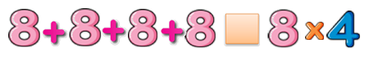  
Dấu thích hợp điền vào ô trống là

A. >. B. <.

C. =.

Lời giải:

**Bước 1:**

8 + 8 + 8 + 8 là tổng của bốn số hạng bằng nhau, mỗi số hạng bằng 8 hay 8 được lấy 4 lần nên 8 + 8 + 8 + 8 = 8 × 4. Vậy đáp án đúng là dấu = .  
**Đáp án:**  
= .

Câu **2**: [NB]

Điền số thích hợp vào ô trống. Đúng điền 1 , sai điền 0.  
9 + 9 + 9 = 9 × 3 .[[1]]

Lời giải:

**Bước 1:**

9 + 9 + 9 là tổng của ba số hạng bằng nhau, mỗi số hạng bằng 9 nên khi chuyển thành phép nhân ta viết 9 × 3 hay 9 + 9 + 9 = 9 × 3 . Vậy phép tính trên đúng, ta điền số 1.  
**Đáp án:**  
1.

Câu **3**: [NB]

Điền số thích hợp vào ô trống.  
5 + 5 + 5 = [[5]] × 3 .  
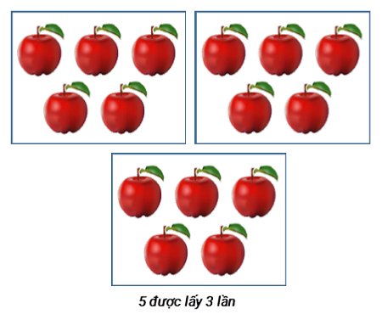

Lời giải:

**Bước 1:**

5 được lấy 3 lần ta viết: 5 × 3 = 15 . Vậy số cần điền là 5 .  
**Đáp án:**  
5.

Câu **4**: [NB]

Bạn hãy chọn đáp án đúng.  
Phép tính “sáu nhân bảy” được viết là  


A. 6+7.

B. 6×7.

C. 6+6+6+6+6+6+6.

Lời giải:

**Bước 1:**

Phép tính “sáu nhân bảy” được viết là 6 × 7 ( 6 được lấy 7 lần).  
**Đáp án:**  
6 × 7.

Câu **5**: [NB]

Điền số thích hợp vào ô trống.  
3 + 3 + 3 + 3 = 3 × [[4]].  
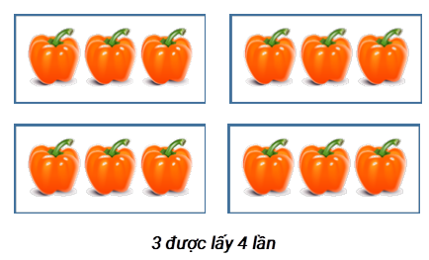

Lời giải:

**Bước 1:**

3 được lấy 4 lần, ta viết: 3 × 4 = 12 . Vậy số cần điền là 4.  
**Đáp án:**  
4.

Câu **6**: [NB]

Bạn hãy chọn đáp án đúng.  
Chuyển tổng các số hạng bằng nhau: 4 + 4 + 4 = 12 thành phép nhân.  


A. 8+4=12.

B. 4×3=12.

C. 8+4=12.

Lời giải:

**Bước 1:**

4 + 4 + 4 = 12 là tổng của ba số hạng bằng nhau, mỗi số hạng bằng 4. Khi chuyển thành phép nhân, ta viết như sau: 4 × 3 = 12 .  
**Đáp án:**  
4 × 3 = 12 .

Câu **7**: [NB]

Bạn hãy chọn đáp án đúng.  
Dấu nào dưới đây được gọi là dấu nhân?

A. =. B. +.

C. ×.

Lời giải:

**Bước 1:**

Dấu = là dấu bằng.  
Dấu + là dấu cộng.  
Dấu × là dấu nhân.  
**Đáp án:**× .

Câu **8**: [NB]

Bạn hãy chọn đáp án đúng.  
Phép tính nào dưới đây không phải là phép nhân?

A. 3×4. B. 2×7.

C. 8+6.

Lời giải:

**Bước 1:**

Phép tính: 3 × 4 ( 3 được lấy 4 lần) là phép nhân.  
Phép tính: 2 × 7 ( 2 được lấy 7 lần) là phép nhân.  
Phép tính: 8 + 6 là phép cộng, không phải phép nhân.  
**Đáp án:**  
8 + 6 .

Câu **9**: [NB]

Bạn hãy chọn đáp án đúng:  
Phép tính minh hoạ cho hình vẽ trên là:

A. 4× 2=8

B. 2× 4=8 C. 4+2=8 D. 2+4=8

Lời giải:

**Bước 0:**

**Lý thuyết:**  
Phép nhân  
  
Hình vẽ trên minh hoạ: 4 được lấy 2 lần nên phép tinh minh hoạ cho hình vẽ trên là: 4 × 2 = 8 .  
**Đáp án:**4 × 2 = 8

Câu **10**: [NB]

Bạn hãy điền số thích hợp vào ô trống:  
Dựa vào hình vẽ, điền số thích hợp vào ô trống để được phép tính đúng:  
4 + 4 + 4 + 4 = 4 × [[4]].

Lời giải:

**Bước 1:**

**Lý thuyết:**  
Phép nhân  
  
Hình vẽ trên minh hoạ 4 được lấy 4 lần nên ta có: 4 + 4 + 4 + 4 = 4 × 4  
Vậy số thích hợp để điền vào ô trống là: 4 .  
**Đáp án:**4 .

Câu **11**: [NB]

Bạn hãy chọn đáp án đúng:  
Chọn tổng tương ứng với phép nhân 5 × 4 .

A. 5+5+5+5

B. 5+4 C. 4+4+4+4+4 D. 5+4+4+5

Lời giải:

**Bước 0:**

**Lý thuyết:**  
Phép nhân  
  
Phép nhân 5 × 4 thể hiện là 5 được lấy 4 lần nên ứng với tổng 5 + 5 + 5 + 5 .  
**Đáp án:**5 + 5 + 5 + 5 .

Câu **12**: [NB]

Bạn hãy chọn đáp án thích hợp để điền vào ô trống:  
6 × 3 [[=]] 6 + 6 + 6

Lời giải:

**Bước 1:**

**Lý thuyết:**  
Phép nhân  
 **Phép nhân**6 × 3 viết thành tổng là 6 + 6 + 6 .  
Vậy dấu thích hợp để điền vào ô trống là = .  
**Đáp án:**= .

Câu **13**: [NB]

Bạn hãy chọn đáp án đúng:  
Mỗi hộp có 4 cái kẹo. Hỏi 5 hộp như vậy có bao nhiêu cái kẹo?  
Phép nhân phù hợp với bài toán trên là:

A. 4× 5=20

B. 5× 4=20 C. 4+4+4+4+4=20 D. 5+5+5+5=20

Lời giải:

**Bước 0:**

**Lý thuyết:**  
Phép nhân  
  
Mỗi hộp có 4 cái kẹo. Vậy 5 hộp như vậy có:  
4 + 4 + 4 + 4 + 4 = 20 (cái)  
Ta chuyển 4 + 4 + 4 + 4 + 4 = 20 thành phép nhân thì được: 4 × 5 = 20  
**Đáp án:**  
4 × 5 = 20

Câu **14**: [NB]

Bạn hãy điền số thích hợp vào ô trống.  
  
Số cần điền vào dấu hỏi chấm là [[8]].

Lời giải:

**Bước 1:**

**Lí thuyết:**  
Phép nhân.  
  
Ta có:  
4 × 2 = 4 + 4 = 8  
Do đó,  
  
Vậy số cần điền vào dấu hỏi chấm là 8 .  
**Đáp án:**8 .

Câu **15**: [NB]

Bạn hãy điền số thích hợp vào ô trống.  
  
Số cần điền vào dấu hỏi chấm là [[10]].

Lời giải:

**Bước 1:**

**Lí thuyết:**  
Phép nhân.  
  
Ta có:  
5 × 2 = 5 + 5 = 10  
Do đó,  
  
Vậy số cần điền vào dấu hỏi chấm là 10 .  
**Đáp án:**10 .

Câu **16**: [NB]

Bạn hãy chọn đáp án đúng.  
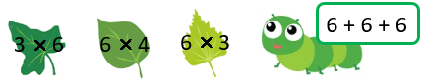  
Hỏi sâu ăn chiếc lá nào?

A. B.

C.

Lời giải:

**Bước 1:**

**Lí thuyết:**  
Phép nhân.  
  
Ta có:  
6 + 6 + 6 = 6 × 3  
vậy sâu ăn chiếc lá img_question .  
**đáp án:**img_question .

Câu **17**: [NB]

Bạn hãy chọn đáp án đúng.  
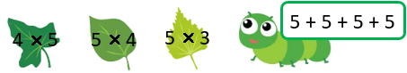  
Hỏi sâu ăn chiếc lá nào?

A.

B.

C.

Lời giải:

**Bước 1:**

**Lí thuyết:**  
Phép nhân.  
  
Ta có:  
5 + 5 + 5 + 5 = 5 × 4  
vậy sâu ăn chiếc lá img_question .  
**đáp án:**img_question .

Câu **18**: [NB]

Bạn hãy chọn đáp án đúng.  
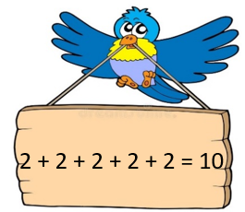  
Viết phép tính trên thành phép nhân ta được:

A. 2×5=10

B. 5×2=10 C. 2×4=10 D. 2×6=10

Lời giải:

**Bước 1:**

**Lí thuyết:**  
Phép nhân.  
  
Ta có:  
2 × 5 = 2 + 2 + 2 + 2 + 2 = 10  
**Đáp án:**2 × 5 = 10 .

Câu **19**: [NB]

Bạn hãy chọn đáp án đúng.  
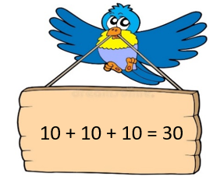  
Viết phép tính trên thành phép nhân ta được:

A. 10×3=30

B. 3×10=30 C. 10×4=30

Lời giải:

**Bước 1:**

**Lí thuyết:**  
Phép nhân.  
  
Ta có:  
10 × 3 = 10 + 10 + 10 = 30  
**Đáp án:**10 × 3 = 30 .

Câu **20**: [NB]

Bạn hãy chọn đáp án đúng.  
  
Tổng tương ứng với phép nhân trên là:

A. 4+4+4

B. 4+4 C. 4+4+4+4

Lời giải:

**Bước 1:**

**Lí thuyết:**  
Phép nhân.  
  
Ta có:  
4 × 3 = 4 + 4 + 4 = 12  
Vậy tổng tương ứng với phép nhân trên là: 4 + 4 + 4 .  
**Đáp án:**4 + 4 + 4 .

Câu **21**: [NB]

Bạn hãy chọn đáp án đúng.  
  
Tổng tương ứng với phép nhân trên là:

A. 8+8+8+8

B. 8+8 C. 8+8+8

Lời giải:

**Bước 1:**

**Lí thuyết:**  
Phép nhân.  
  
Ta có:  
8 × 4 = 8 + 8 + 8 + 8 = 32  
Vậy tổng tương ứng với phép nhân trên là: 8 + 8 + 8 + 8 .  
**Đáp án:**8 + 8 + 8 + 8 .

Câu **22**: [NB]

Bạn hãy chọn đáp án thích hợp để điền vào ô trống.  
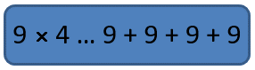  
Dấu thích hợp cần điền vào dấu ba chấm là [[=]]

Lời giải:

**Bước 1:**

**Lí thuyết:**  
Phép nhân.  
  
Ta có:  
9 × 4 = 9 + 9 + 9 + 9  
Dấu thích hợp cần điền vào dấu ba chấm là: = .  
**Đáp án:**= .